Проект поддержки инициативного бюджетирования 2024 год: Ремонт тротуарной дорожки в хуторе Большевик по переулку Центральному от дома №1 до дома №3 Благодарненского муниципального округа Ставропольского края»
Финансирование инициативного проекта –485 554,04 рублей:
- средства из бюджета Благодарненского муниципального округа – 470 000,00рублей;
- инициативные платежи от ИП – 3000,00 рублей;
- инициативные платежи населения х. Большевик - 12 554,04 рублей.

ФОТО ДО | ФОТО В ПРОЦЕССЕ | ФОТО ПОСЛЕ
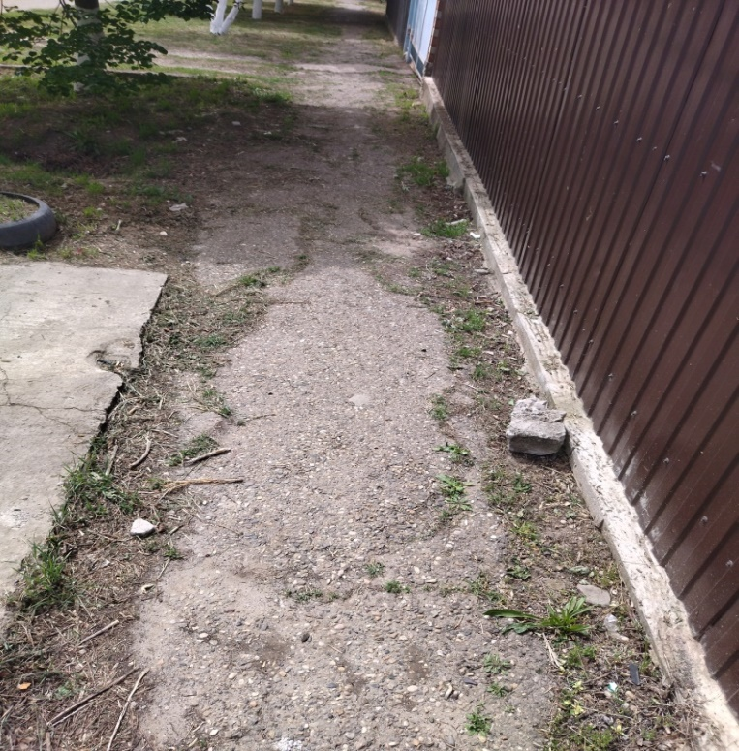 | 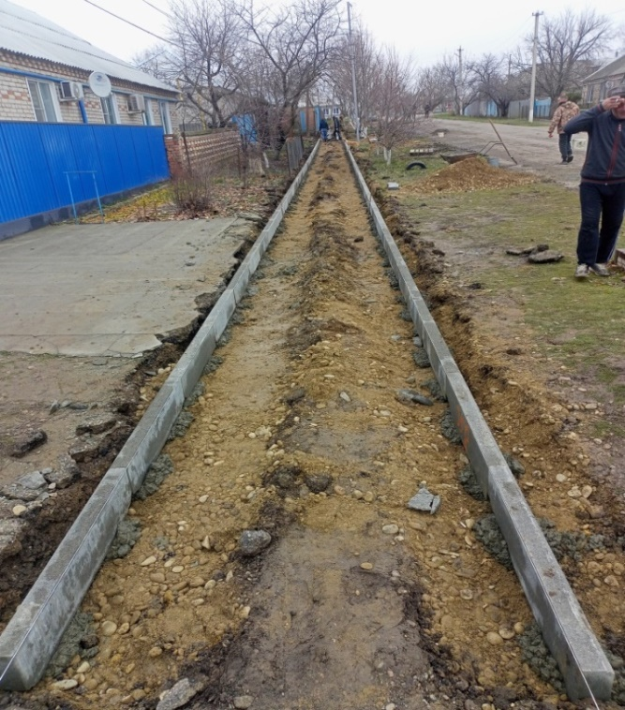 | 